背景：在2007年8月的时候，支付宝作为第三方在线支付平台首家实现了跨境在线支付业务。通过“人民币收款，向境外商家结算外币”的支付解决方案，使中国最庞大、最活跃的在线购物人群能够便利的使用人民币，在支付宝合作的境外商家网站上直接购买外币标价的商品；而来自全球的网上商家，可以通过与某某宝的合作，突破跨境支付的瓶颈，在潜力巨大的中国消费市场快速把握稍纵即逝的商机。

1. 什么是境外收单？

* 国内买家在境外商户的网站上通过支付宝使用人民币购买外币标价的商品。会员成功支付后，其账户内资金流入境外收单购汇过渡户，由支付宝代为购汇；购汇成功后，外币临时存放在支付宝在银行的外币账户中，支付宝网站汇率和实际购汇汇率产生的汇兑损益由支付宝承担；待商户临时存放在银行的外币资金满足清算限额（清算限额由支付宝和商户合同约定）后将外币清算给商户指定银行账户的过程。
* 在整个交易过程中，支付宝只解决资金流问题,不负责物流相关问题。
* 支持币种：英镑、港币、美圆、瑞士法郎、新加坡元、瑞典克郎、丹麦克郎、挪威克郎、日圆、加拿大元、澳大利亚元、欧元，12种海外币种（现在更多，不一一列举）。

1. 境内交易和境外收单有什么异同点？

* 相同之处：买家都使用人民币支付
* 不同之处：商品标价为外币，境外商户要求清算的资金也是外币

1. 重要名词

* 境外商户：在境外的购物网站，商品标价为外币，向境内买家开放邮购业务，自身无法收取境内买家的人民币，或者不方便在境内银行开设人民币帐户，需要某某宝提供外汇清算服务；
* 境内买家：某某宝上普通的买家会员，有在境外网站购物需求，没有双币种银行卡，或者不愿意使用双币种银行卡，通过现有的某某宝付款渠道，使用RMB购买外币标价的商品。
* 购汇：买家通过某某宝委托银行购汇；某某宝通过银行的购汇接口完成买家购汇；
* 牌价：银行对外公布的某一个时刻的购汇汇率＆结汇汇率的报价；使用RMB购买外汇的汇率叫购汇汇率，使用外币购买人民币的汇率叫做结汇汇率；某某宝作为银行对外公布牌价的一个渠道，买家根据当日某一个购汇牌价折算成人民币进行付款。某某宝根据当日某一个购汇牌价折算成人民币进行结算；两个时间的汇率差，由某某宝公司承担损益。
* 现汇汇款：指银行按照某某宝的清算指令把外汇资金通过swift通道汇款到商户的境外银行账户上；（待满足清算限额（清算限额由某某宝和商户合同约定）后将外币清算给商户，清算产生的国内银行手续费由某某宝承担。）
* 境外汇款申报单：银行用于向外汇管理局申报的材料，由银行填写，某某宝提供原始素材；我们这里是指买家向境外商户汇款的申报材料。
* 国际收支申报单：银行用于向外汇管理局申报的材料，由银行填写，某某宝提供原始素材；我们这是指买家向银行购买外汇的申报材料。
* 汇兑损益：当买家成功支付后，买家某某宝账户的资金流转到我们的境外收单购汇帐户，由某某宝代为购汇，购汇成功后，外币临时存放在某某宝在银行的外币账户中，某某宝网站汇率和实际购汇时的汇率产生的汇兑损益由某某宝承担；
* 额度控制：分别对单笔、当日累计和全年累计购汇额度三个方面进行控制购汇控制以身份证作为统计标准，通过身份证与某某宝账户的对应关系，同时达到对帐户的购汇额度进行限制的目的。

1. 境外收单交易流程

页面流举例：



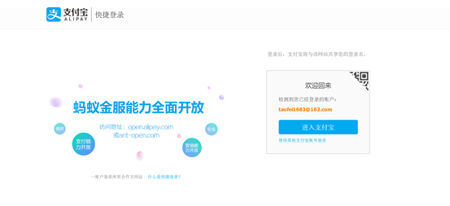

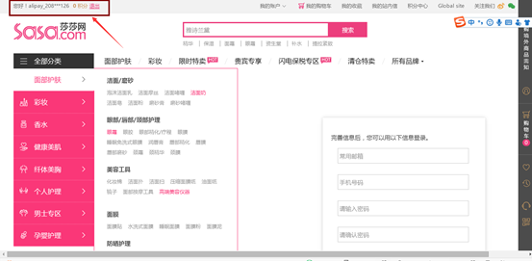

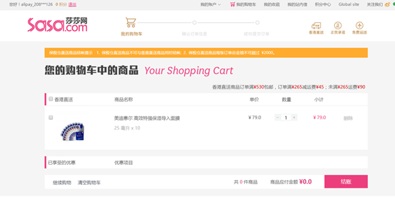

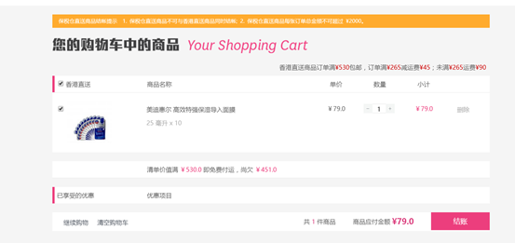

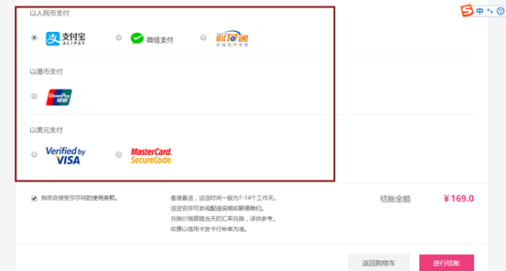

如下为支付宝的实时汇率报价

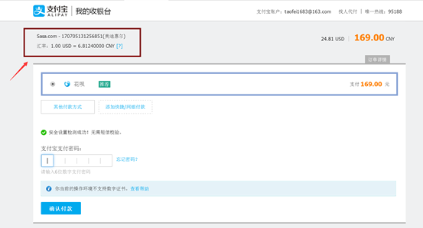

C:\Users\zhangcy\AppData\Local\Temp\enhtmlclip\Image(44).png

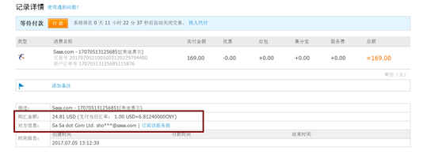

* 1>、 我在香港的莎莎网选购商品后可选择用某某宝进行付款，进入某某宝欢迎页面，页面上清楚标示出与某某宝进行境外收单业务网站的名称。
* 2> 、 按页面引导进入某某宝登录页面，我可以看到按照某某宝网站当日公布的汇率折算后购买商品的人民币价格。
* 3> 、当我成功支付后，我某某宝账户的资金流转到某某宝的境外收单购汇帐户，由某某宝代为购汇，购汇成功后，外币临时存放在某某宝在银行的外币账户中，某某宝网站汇率和实际购汇时的汇率产生的汇兑损益由某某宝承担；待满足清算限额（清算限额由某某宝和商户合同约定）后将外币清算给商户，清算产生的国内银行手续费由某某宝承担。
* 业务流程图

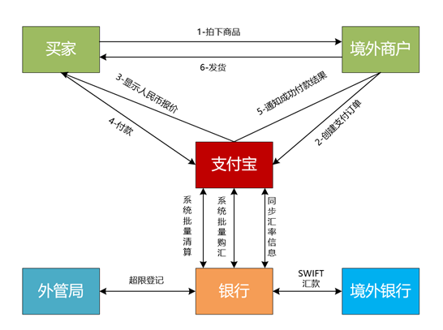

1. 境外收单记账规则和账户体系

* 账户体系如下：买家支付宝账户，购汇过渡户，汇兑损益备用金户，财务收费账户

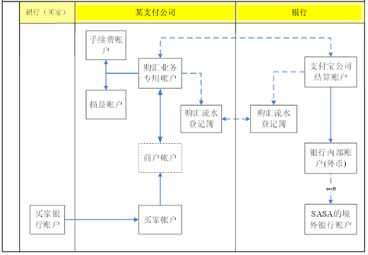

备注：

1>、某某宝业务系统的账户

A.    买家的人民币账户：即普通的某某宝个人账户，包含买家的基本信息，是个人的；买家帐户可以看到资金流入（买家充值）的信息，包括银行名称、金额等；资金流出（付款给商户）的信息，包括商品名称、付款帐户＆付款金额等；也能看到资金流入（商户退款），包括退款原因、退款帐户、退款金额等；

B.    某某宝公司境外收单业务的专用账户：即普通的内部帐户，可以看到资金流入（购汇资金），包括商品信息，付款对象＆金额等，当日流入会有多笔；还能看到资金流出（退款资金），包括商户帐户、退款金额等；

C.    手续费帐户：即普通的内部帐户，可以看到手续费的明细，退款的手续费不收

D.    损益帐户：当发生汇率风险的时候，亏损资金从损益帐户出

 2> 、银行系统的账户

某某宝在银行开设的境外收单业务专用账户，是人民币账户，用于购汇的资金源。银行每日与某某宝清算一次，或者实时清算，用以核算购汇资金的流出。银行为某某宝公司的境外收单业务开设的内部账户，是一个币种一个账户，用来存放当日购汇得到的外币，需要区分商户来管理；银行系统内部的购汇业务登记簿中记录每个商户的购汇流水；根据某某宝的指令定期与商户清算一次，清算周期根据某某宝与商户的协议商定；清算的动作中联动一个通过swift渠道汇款的动作。资金的流入是购汇的外币购入，资金的流出是指清算时的资金汇出；

3> 、  商户在境外银行的账户

商户在境外开设的收款账户，为外币账户，用来接受来自某某宝的清算资金，清算周期在与某某宝的协议中约定；该账户的设置与银行在海外的协议单位有一定的关系，主要是清算指令与清算资金分来发送，会增长到账时间，增加手续费。

4>、账务设计

A.    买家付款，是按照某某宝网站显示的汇率进行付款的

B.    付款成功，款项马上进入购汇过渡户

C.    购汇前需要先把佣金扣除，佣金是按照外币进行计算的

D.    财务收取的佣金是按照人民币收取的，收取时是按照当天扣除出来的佣金乘当天的购汇汇率进行收取的

E.    如有汇兑损益，是包含佣金那部分款项的，即按照交易款项进行计算汇兑损益

F.    如有发生退款，是按照当时付款的报价汇率来进行退款。

* 资金流转（支付）图

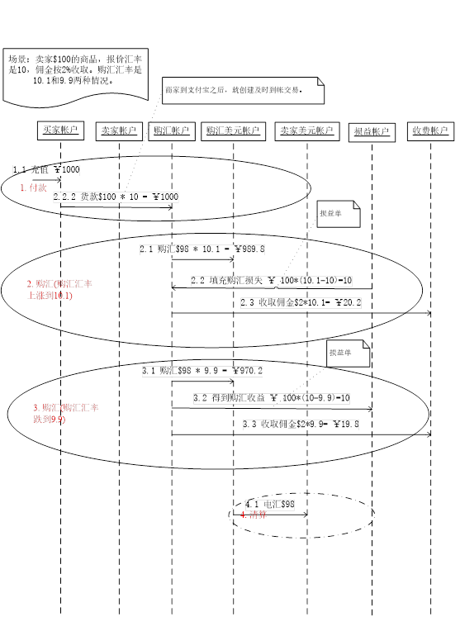

* 资金流转（退货）图 如下

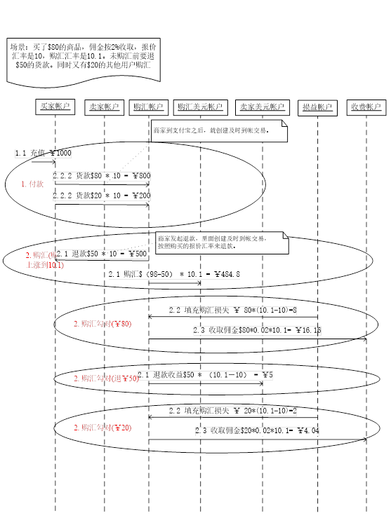

1. 后台操作设计流程

* 流程

一、新商户信息录入、更新

二、传递清算信息给清算银行

三、汇率更新

四、购汇环节

* 群里面还有做境外收单的 可能关注点在购汇环节；这里面购汇出现损益金额，此为某某宝承担的汇兑损益。请仔细阅读之前我讲的账户结构
* 购汇环节会涉及到账务处理

1）购汇文件生成时，系统根据会员支付时的汇率和扣除手续费后的外币金额计算出预算购汇资金

借：代理业务资金——购汇——购汇过渡户

 贷：待清算购汇款项——银行——购汇待清算

2）购汇对帐后，可能会发生汇兑损益。

发生汇兑收益：

借：待清算购汇款项——银行——购汇待清算

 贷： 代理业务资金——购汇——购汇过渡户

借：代理业务资金——购汇——购汇过渡户

 贷：自有资金账户存款——专项备用金——汇兑损益备用金

发生汇兑损失：

借：自有资金账户存款——专项备用金——汇兑损益备用金

 贷：代理业务资金——购汇——购汇过渡户

借：代理业务资金——购汇——购汇过渡户

 贷：待清算购汇款项——银行——购汇待清算

1. 清算

在某商户上的某某宝交易产生的购外汇达到该商户的清算限额后，在T+1日内向该商户进行清算。清算限额由某某宝公司和商户合同约定。

1. 商户退款

由于各种原因导致商户委托某某宝将款项退还给买家的行为叫做商户退款。商户退款由商户发起，允许某某宝退款的款项从未清算给商户的资金中扣除并退还给买家。由于某某宝代替购汇时实行轧差购汇，商户退款必须满足以下两个条件的T+1日内处理：

1> .   退款所对应的交易必须为3个月以内发生的交易，超过3个月系统不予处理，直接报错；

2> .   退款当日的交易购汇金额必须大于退款金额；若不满足则往后延迟退款，直到满足此条件再行退款。

目前上线所有商户拥有API接口，可以自行上传退款文件进行退款，并可自行查询商户对账文件和清算文件。

1. 购汇超限

对于购汇已经超过外管局限定金额的买家，某某宝不允许他进行境外收单交易。

1. 日结管理

* 日结的帐务处理

日结后，系统在当日24点日切时，会做以下分录：

借：待清算购汇款项——银行——购汇待清算

 贷：存放银行活期存款——银行

1. 案例举例

背景：拿我之前在草莓网上面的购物体验来说，假设报价汇率：0.8805，购汇金额204.68；收费费率3%（和商户约定的合同费率）。

账务流程如下：

1>、 生成购汇文件之前：我在在草莓网使用支付宝付款，支付宝系统根据报价汇率换算成人民币报价逐步进行账务处理

人民币报价＝交易外币金额\*报价汇率=204.68\*0.8805=180.22

账务处理：

借：个人账户存款（公司账户存款） 180.22

贷：代理业务资金-购汇-购汇过渡户180.22

2> 、生成购汇文件时，系统按预算购汇金额从购汇过渡户扣除：

预算购汇金额＝[正常交易商品外币报价\*（1-收费费率）-退款商品外币报价]\*报价汇率=[204.68\*（1-0.03）-0]\*0.8805=174.81

借：代理业务资金-购汇-购汇过渡户 174.81

贷：待清算购汇款项-XX银行-X行购汇待清算（日终跑批汇总记账）174.81

生成购汇文件时单边借记购汇过渡户，贷方在系统日终跑批时汇总记账（這句和我之前讲的会计系统还有账务处理串联起来思考）

3> 、购汇成功，将购汇文件回导对账后，某某宝收费系统逐笔进行收费（某某宝以人民币计收入），

收费金额＝正常交易商品外币报价\*收费费率＊购汇汇率=204.68\*0.03\*0.8791=5.40

借：代理业务资金-购汇-购汇过渡户 5.40

贷：公司账户存款（账务收费某某宝账户）5.40

4> 、购汇发生汇兑损益的处理：收益转至“汇兑损益备用金户”，损失从“汇兑损益备用金户”补回。（计算结果为正时为收益，否则为损失）

汇兑损益＝[正常交易商品外币报价-退款商品外币报价]\*（报价汇率－购汇汇率）=204.68\*(0.8805-0.8791)=0.28

汇兑收益的账务处理(本次体验产生收益)：

借：代理业务资金-购汇-购汇过渡户 0.28

贷：自有资金账户存款－专项备用金－专项备用金0.28

若汇兑损失的账务处理如下：

借：自有资金账户存款－专项备用金－专项备用金

贷：代理业务资金-购汇-购汇过渡户

* 公式罗列：

1. 预算购汇金额=[正常交易商品外币报价\*（1-收费费率）-退款商品外币报价]\*报价汇率
2. 收费金额=正常交易商品外币报价\*收费费率\*购汇汇率
3. 实际购汇金额=[正常交易商品外币报价\*（1-收费费率）-退款商品外币报价]\*购汇汇率
4. 汇兑损益由商品交易（扣除收费部分）产生的损益和收费产生的损益这两部分组成，退款不产生损益
5. 汇兑损益＝[正常交易商品外币报价-退款商品外币报价]\*（报价汇率－购汇汇率）或者汇兑损益=预算购汇金额-实际购汇金额+收费外币金额\*（报价汇率-购汇汇率）
6. 退款是按照会员原来支付的时候的报价汇率退款给会员。

实例举例：

如预算购汇金额大于实际购汇金额，系统对大于部分金额进行实时账务处理（本次体验退款为0），

计算公式：|预算购汇金额－实际购汇金额=174.54-174.54=0.27

借：待清算购汇款项-XX银行-X行购汇待清算 0.27

贷：代理业务资金-购汇-购汇过渡户 0.27

如预算购汇金额小于实际购汇金额，系统将小于部分从购汇过渡户扣除（计算公司与大于的情况相同），待清算购汇的账务处理连同生成购汇文件时的待清算购汇一并在日切时跑批处理

计算公式：|预算购汇金额－实际购汇金额|

借：代理业务资金-购汇-购汇过渡户

贷：待清算购汇款项-XX银行-X行购汇待清算（日终跑批汇总记账）

借：待清算购汇款项-XX银行-X行购汇待清算 174.54

贷：存放银行活期存款—xx银行174.54

1. 作业

请大家根据我前面的在莎莎网上的购物体验来自己也梳理一下账务流程和规则

（报价汇率：6.8124），购汇金额：USD：24.81，约定收费费率3%）

